**TW-QY03**[透明液压传动与PLC控制实训装置](http://www.shfdtw.com/productshow-90-1454-1.html" \t "https://www.shfdtw.com/_blank)

**（外泵站）**

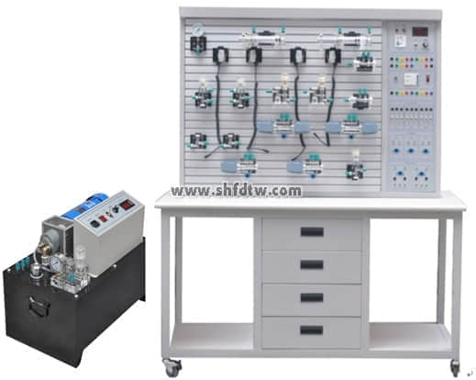

一、主要技术参数

1、电源：AC220V允差±l0%，50Hz；

2、直流电源输入AC220V  输出DC24V/3A

2、装置容量：≤1kVA；

3、工作环境温度：－5℃～40℃；

4、工作湿度：≤90%(40℃时)；

5、外形尺寸：1500mm×650mm×1750mm

6、液压泵站：

（1）系统额定压力0.8MPa；

（2）定量齿轮泵-电机1套：采用内轴一体式安装，结构紧凑，噪音低；定量

    齿轮泵：额定流量6L∕min，压力2.5 MPa；电机：功率450W，调速范围0－1500r/min，外型尺寸：630mm×380mm×500mm

（3）油箱：公顷容积45L；附有油温液位计、过滤器、空气滤清器、耐震压力表，L-HL46号液压油；

7、液压元件：

采用透明工艺加工而成，最大工作压力2.0MPa。每个透明液压元件皆配有底板，可方便、随意地安放在操作面板上。油路搭接采用快换接头，而且采用透明软管，可清晰直观看见油路的流动，不漏油。

8、电器控制单元：

（1）PLC主机模块：主机选用三菱FX1S-20MR主机，12路DC输入／8路继电器输出。

（2）配有控制模块：电源模块，PLC控制模块，继电器控制模块，控制按钮模块，液压元件独立模块等。

9、电磁换向阀：AC24V  .吸力3mpa

二、主要特点

1、液压PLC控制实训装置主要由实训桌、实训台、液压元件和电器控制器件、可编程控制器（PLC）等器件组成。

2、实训桌、实训台为铁质双层亚光密纹喷塑结构，实训桌抽屉内存放液压元件等。

3、配备全常用液压元件：每个液压元件均配有安装底板，可方便、随意地将液压元件安放在铝合金型材面板上（面板带“T”沟槽形式的铝合金型材结构）。油路搭接采用快换接头，拆接方便，不漏油。

4、实训元件均为透明有机材料制成，便于了解掌握几十种常用液压元件的结构，性能及用途。掌握几十种基本回路的工作原理，实验组装回路快捷、方便。

5、通过机械控，传统继电器控制，先进的PLC自动控制与PLC编程及监控技术于一体，灵活实现其功能。

6、实验控制单元也可以采用独立的继电器控制单元进行电气控制，通过比

较，突出PLC可编程序控制的优越性和先进性，加深对PLC编程器的了解与掌握。

三、透明液压PLC控制基本实训回路

1、用手动换向阀的换向回路。

2、用中位机能换向阀的用锁回路。

3、用液控平向阀的闭锁回路。

4、压力调定回路。

5、二级压力控制回路。

6、用减压阀的减压回路。

7、用增压缸的增压回路。

8、用H型换向阀的卸载回路。

9、进油节流调速回路。

10、回油节流调速回路。

11、调速齿轮泵的换向调速回路。

12、调速齿轮泵和调速阀组成的复合调速回路。

13、流量阀短接的速度换接回路。

14、用调速阀串连联的二次进给同路。

15、用调速阀并联的二次进给同路。

16、用顺序阀的顺序动作回路。

17、用压力继电回的顺序动作回路。

18、用行程开关控制的顺序动作回路。

19、用行程换向阀的顺序动作回路。

20、串联液压缸的同步回路。

21、用先导型溢流阀控制的换向回路。

22、PLC编程软件学习和使用

23、PLC与计算机的通讯，在线调试、监控

24、PLC控制的液压基本回路实训（优化控制）

**四、液压元件**

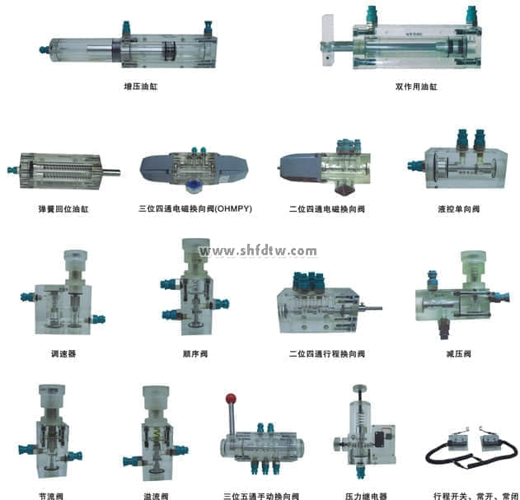

五、透明液压PLC控制实训装置清单

|  |  |  |  |  |
| --- | --- | --- | --- | --- |
| **序号** | **名    称** | **型  号** | **数量** | **备注** |
| 1 | 实训桌 |  | 1张 |  |
| 2 | 实训台 |  | 1台 |  |
| 3 | PLC主机模块 | 三菱FX1S-20MR | 1块 |  |
| 4 | 电源模块 |  | 1块 |  |
| 5 | 继电器控制模块 |  | 1块 |  |
| 6 | PLC控制按钮模块 |  | 1块 |  |
| 7 | 双作用油缸（带行程撞块） | 透明元件 | 2只 |  |
| 8 | 二位二通电磁换向阀 | 透明元件 | 1只 |  |
| 9 | 二位四通电磁换向阀 | 透明元件 | 2只 |  |
| 10 | 三位四通电磁换向阀（O型） | 透明元件 | 1只 |  |
| 11 | 三位四通电磁换向阀（H型） | 透明元件 | 1只 |  |
| 12 | 三位四通电磁换向阀（M型） | 透明元件 | 1只 |  |
| 13 | 弹簧回位油缸 | 透明元件 | 1只 |  |
| 14 | 增压油缸 | 透明元件 | 1只 |  |
| 15 | 辅助油箱 | 透明元件 | 1只 |  |
| 16 | 单向阀 | 透明元件 | 2只 |  |
| 17 | 液控单向阀 | 透明元件 | 2只 |  |
| 18 | 溢流阀（直动式） | 透明元件 | 2只 |  |
| 19 | 溢流阀（先导式） | 透明元件 | 1只 |  |
| 20 | 节流阀（直动式） | 透明元件 | 1只 |  |
| 21 | 调速阀 | 透明元件 | 2只 |  |
| 22 | 顺序阀 | 透明元件 | 2只 |  |
| 23 | 减压阀 | 透明元件 | 1只 |  |
| 24 | 二位四通行程换向阀 | 透明元件 | 1只 |  |
| 25 | 三位五通手动换向阀 | 透明元件 | 1只 |  |
| 26 | 压力继电器 | 透明元件 | 1只 |  |
| 27 | 压力表 | 透明元件 | 3只 |  |
| 28 | 三通接头 | 透明元件 | 7只 |  |
| 29 | 四通接头 | 透明元件 | 3只 |  |
| 30 | 行程开关（常开） |  | 2只 |  |
| 31 | 行程开关（常闭） |  | 2只 |  |
| 32 | 透明液压皮管 |  | 20米 |  |
| 33 | 油盘 |  | 1只 |  |
| 34 | 油箱 |  | 1只 |  |
| 35 | 空气过滤器 |  | 1只 |  |
| 36 | 吸油过滤器 |  | 1只 |  |
| 37 | 油温液位计 |  | 1只 |  |
| 38 | 机泵组 |  | 1套 |  |
| 39 | L-HL46号液压油 |  | 15kg |  |
| 40 | 电磁阀通用连接线 |  | 3条 |  |
| 41 | 压力继电器插头线 |  | 1条 |  |
| 42 | 编程电缆（适配器） | 三菱 | 1条 |  |
| 43 | 工具 |  | 1套 |  |
| 44 | 快速油接头 |  | 5只 |  |
| 45 | 透明液压实训说明书 |  | 1册 |  |
| 46 | PLC编程软件、程序 | 光盘 | 1盘 |  |